МІНІСТЕРСТВО ОСВІТИ І НАУКИ УКРАЇНИ

НАЦІОНАЛЬНИЙ ТЕХНІЧНИЙ УНІВЕРСИТЕТ УКРАЇНИ

“КИЇВСЬКИЙ ПОЛІТЕХНІЧНИЙ ІНСТИТУТ”

ІПСА

Кафедра Системного Проектування

Лабораторна робота №2

з дисципліни: «Кросс-платформне програмування»

Виконав:  
Студент ІV курсу

Групи ДА-21

Осадчий Дмитро

Київ – 2015

**Налаштування проекту в середовищі IDE**

**Мета роботи:** створити та налаштувати проект під IDEXamarin для крос-платформеного програмного забезпечення

**Задача:** ознайомитися з параметрами та налаштуваннями проекту в крос-платформених системах.

**Хід виконання роботи**

1. Обрати тип проекту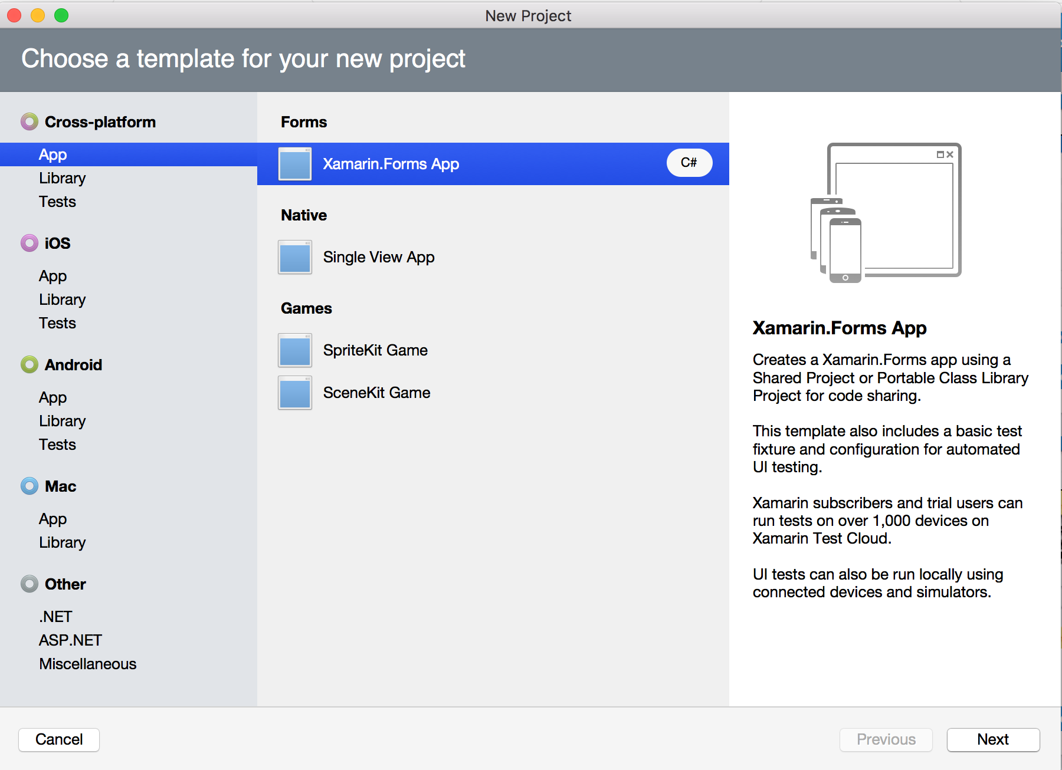
2. Обрати ім’я проекту, а також бажану платформу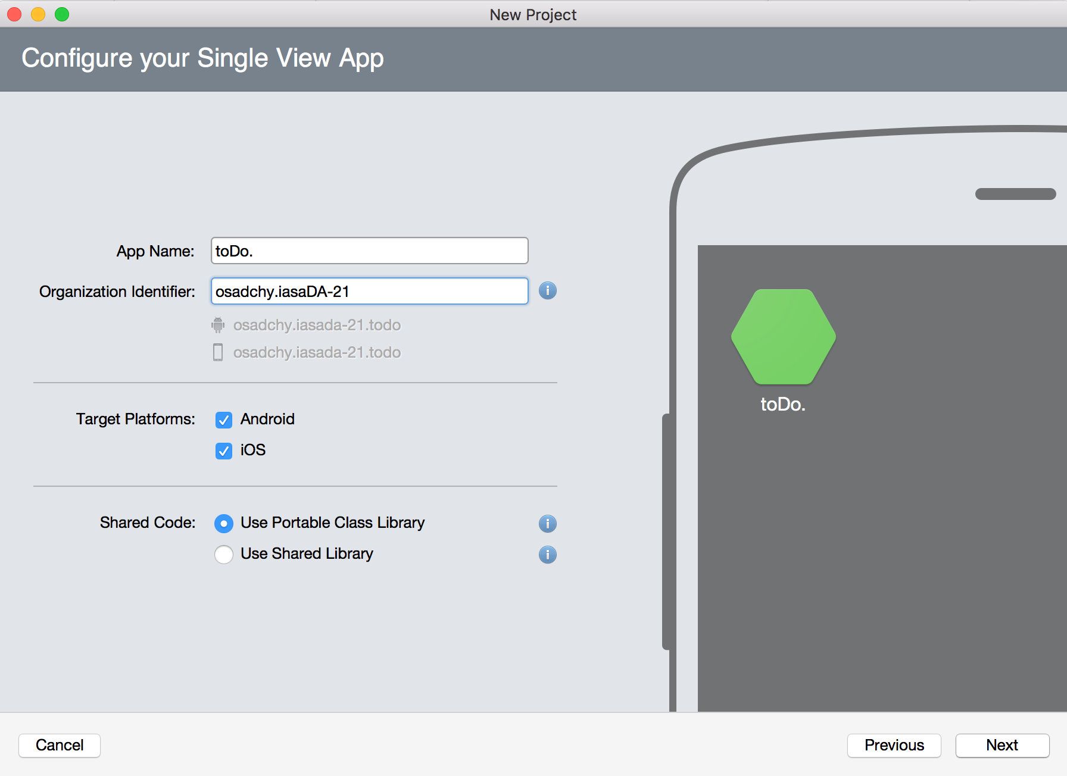
3. Налаштувати проект у середовищі Xamarin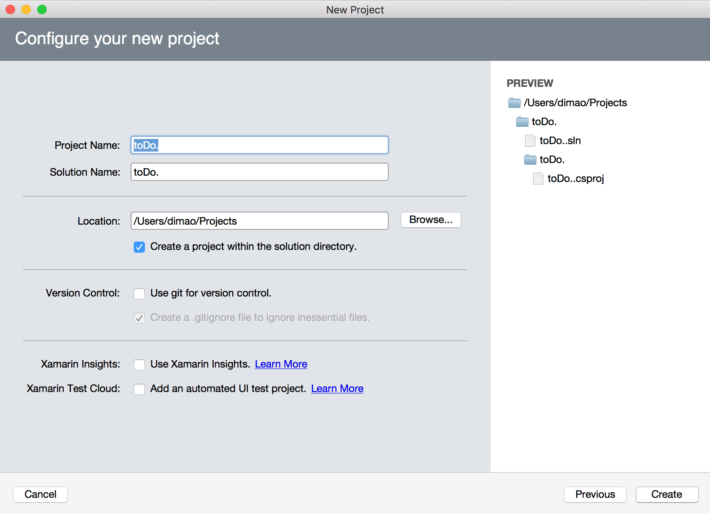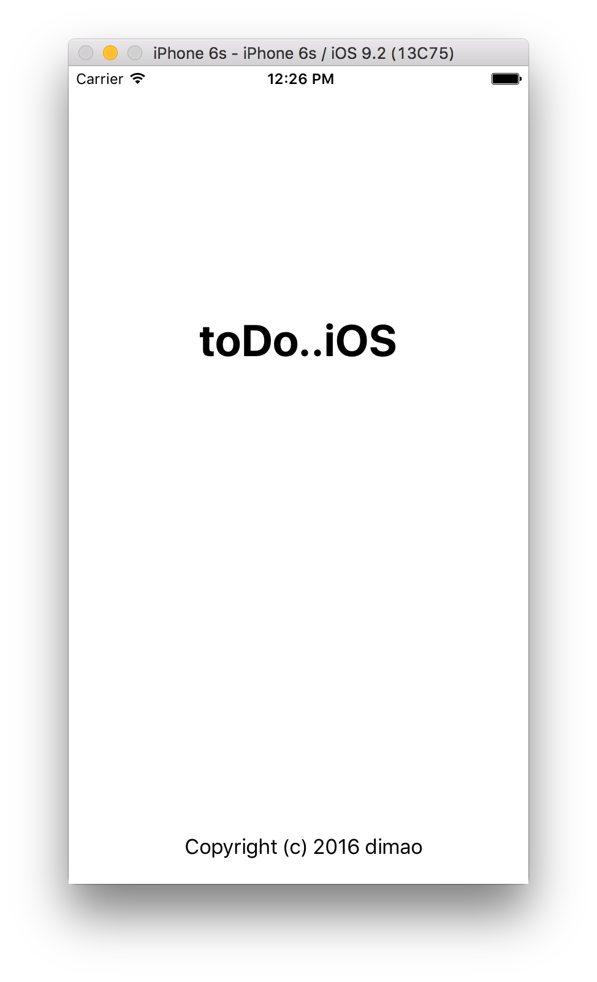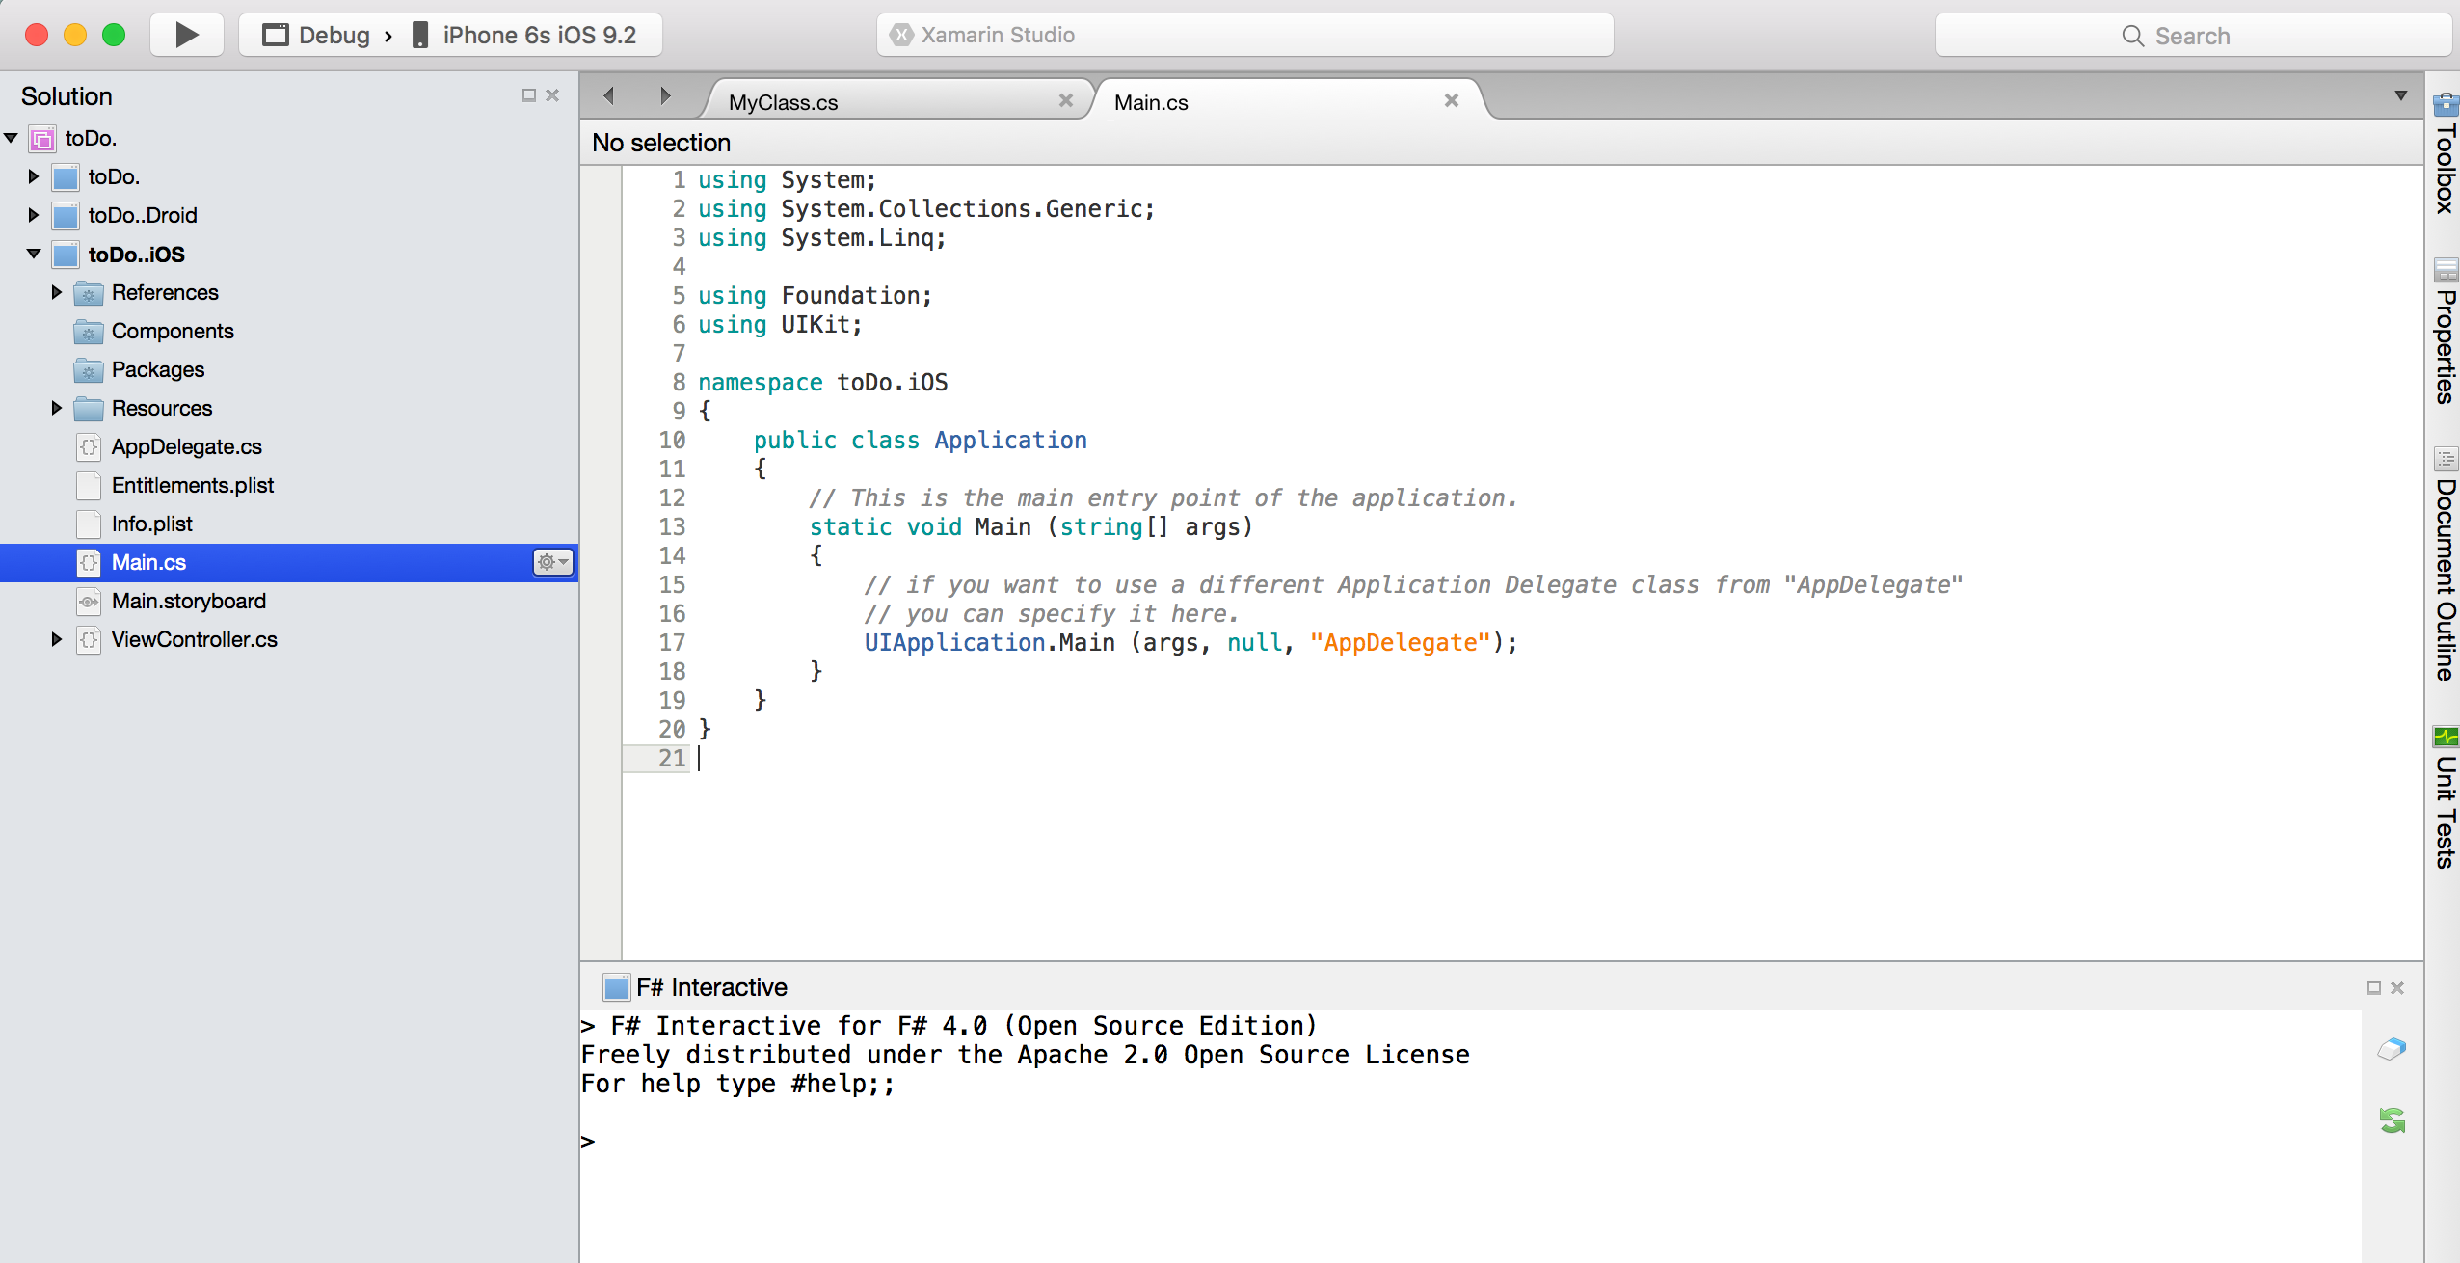

**Висновки:**

В ході виконання лабораторної роботи був створений та налаштований проект під IDE Xamarin для крос-платформеного програмного забезпечення, а також ознайомлення з параметрами та налаштуваннями проекту в крос-платформених системах.